艾德\_路阳  14:38:39  
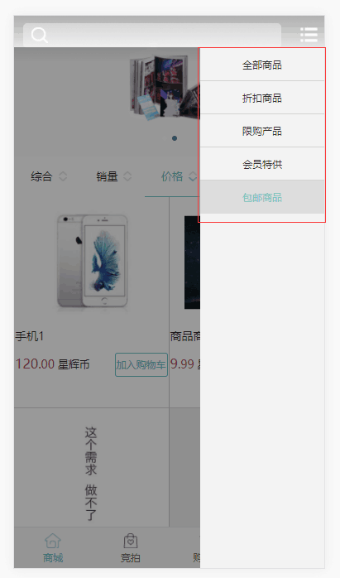我点这里的筛选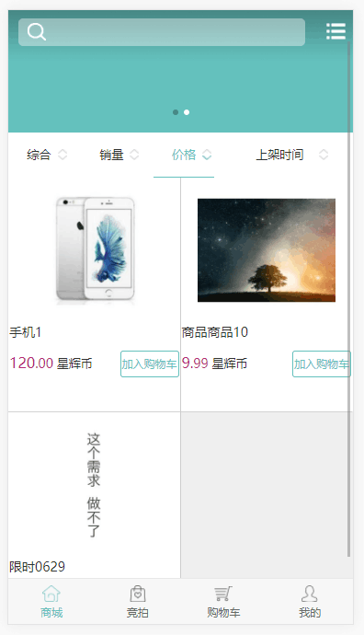出现筛选后的商品 然后再去点这三个商品的页面上面的价格筛选那栏 就会跳到全部商品  
技术支持1  14:34:58  
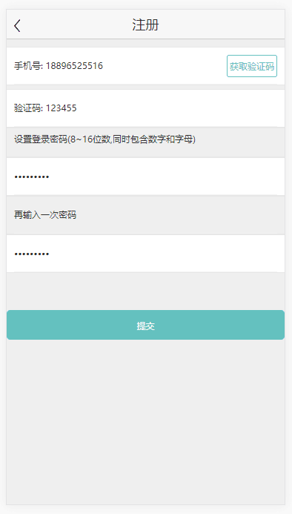注册上面的验证码随便填 是不能注册 但是没有提示你验证码错误  
技术支持1  14:37:44  
然后就是忘记密码 和修改密码 都会出现的问题  验证码那栏要输入正确的验证码才能进入下一步  
三个问题  
C:\Users\xiaohongyang\AppData\Roaming\Tencent\QQ\Temp\YYQTSP327$5_NSS$%RQ28WA.png一米阳光o  14:39:07